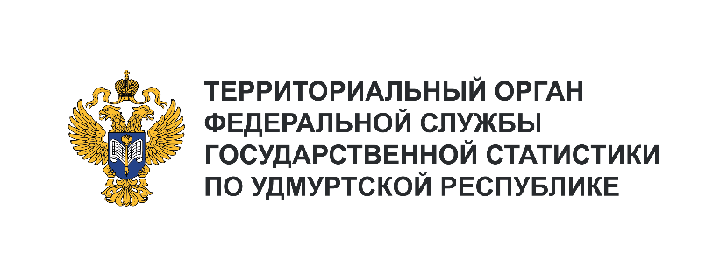**Пресс-служба Удмуртстата**

Телефон: +7 (3412) 69-50-35

e-mail: [18.01.2@](mailto:18.01.2@)rosstat.gov.ru

Информационное сообщение для СМИ

**20 марта 2025, Ижевск**

**ОДИН ДЕНЬ БЕЗ МЯСА, НО С ПОЛЬЗОЙ ДЛЯ ДУШИ**

Весна – время пробуждения, обновления, лёгкости! Одним из шагов в её обретении может стать отказ от мясных продуктов 20 марта в Международный день без мяса.

Интересно, что результаты выборочного наблюдения рациона питания, проводимого в 2023 году, показали, что для 51% жителей нашей республики довольно важно включать в рацион достаточное количество фруктов и овощей. Поддерживают организм биологически активными добавками к пище (фиточаями, экстрактами, травами) 15% граждан (за исключением детей в возрасте до трёх лет), поливитаминами и мультивитаминами – 18%. Неудивительно, что в нашей республике, где чувствуется нехватка солнца, лидером среди витаминных препаратов (микроэлементов) стал витамин Д, его предпочитают 69% респондентов, на втором месте – витамины группы В (60%), третьем – кальций (59%) и четвертом – магний (54%). При приготовлении пищи 65% жителей используют нежирное мясо, а также птицу без кожи (64%).

По данным выборочного обследования бюджетов домашних хозяйств за 2023 год в рейтинге   
по потреблению мяса и мясных продуктов Удмуртская Республика занимает 12-е место в ПФО.   
С 2001 года потребление мяса за год на душу населения выросло в два раза и к 2023 году приблизилось к 81 килограмму. В 20%-ой группе населения с наименьшими среднедушевыми денежными доходами на душу потребляется 74 килограмма мяса и мясопродуктов, а в такой   
же по численности группе самых обеспеченных граждан – 86 килограммов.

Не секрет, что здоровье человека во многом зависит не только от правильного сбалансированного питания, но и от позитивных мыслей!